**鞍山一中校本课程选课平台**

**操作说明**

**一、登录方式**

* **电脑登录**

使用浏览器IE8以及以上、Chrome、Firefox、苹果Safari等登录；

登录网址：http://221.203.55.43/

* **手机登录**

通过微信扫一扫，扫描下方二维码，安装APPA端。



1. **开放时间**

* 暂定2018年9月22日(星期六)20:00分-9月24日（星期一）22:00分

**三、登录用户和密码**

* 学生登录用户名：身份证号，密码：123456（默认）
* 学生名称：于佳卉 身份证号例：001701190 密码：123456

**四、操作流程**

**（一）电脑端登录**

1、在网页浏览器地址栏中输入[http://2](http://219.146.72.158:9089)21.203.55.43，进入以下页面，

登录窗口请选择“学生登陆”，在用户名栏输入学生的身份证号码，密码输入123456。



**（二）手机端登录**

1、扫描二维码，下载安装手机端APP后，启动输入学生用户名和密码登陆。

0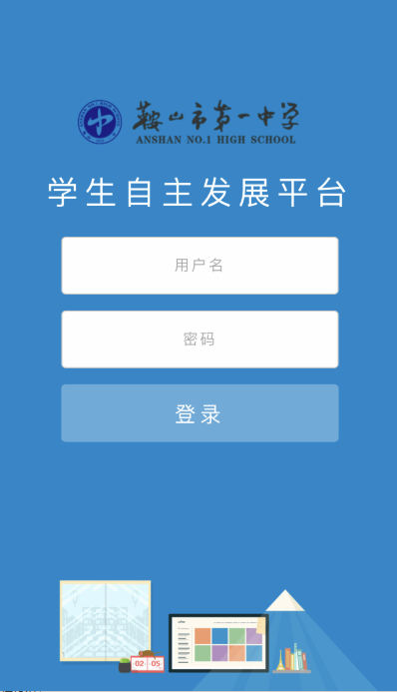

2、手机端需点击左上角**图标，**点击后会出现选修课按钮

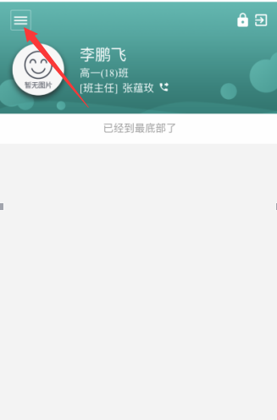

## （二）选课

1点击“选修课”进入校本课程课选课页面

】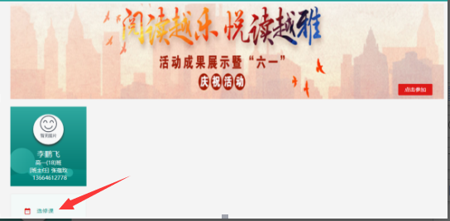

1. 根据界面提示，进入校本选修课，阅读弹窗“选课说明”，点击“我知道了”

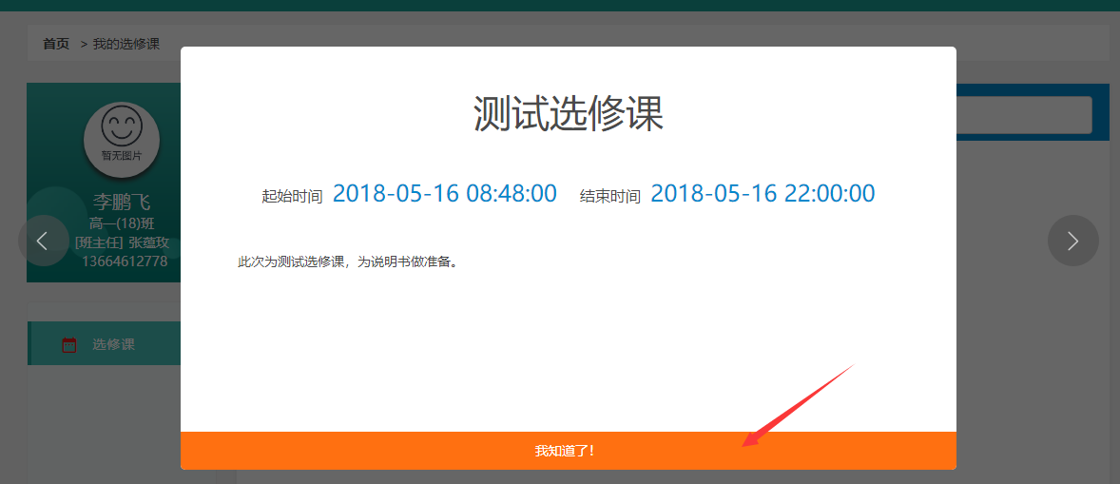

1. 查看页面右侧的课程信息，根据自身知识基础和意愿，选择其中的一门课程点击“我要报名”（如下图所示），然后根据提示点击“确定”退出即可。

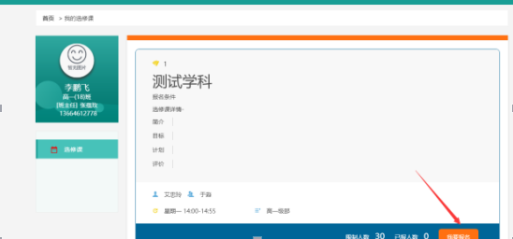

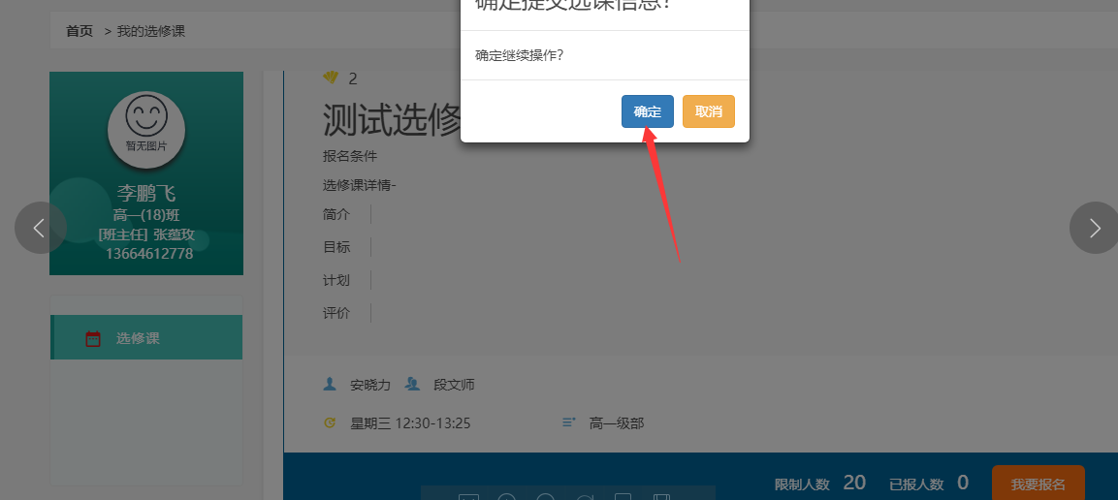

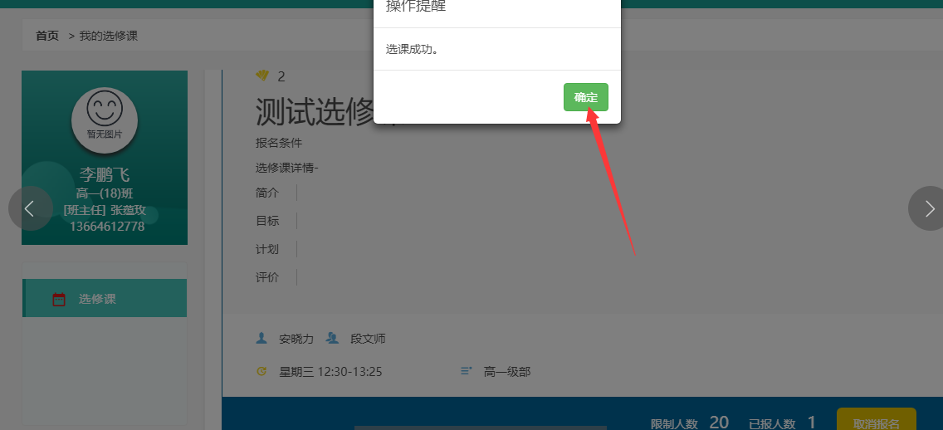

4、如果需要进行修改，则需要找到已经报名的那门课程点击“取消报名”，然后根据提示点击“确定”，即可重新选择课程。

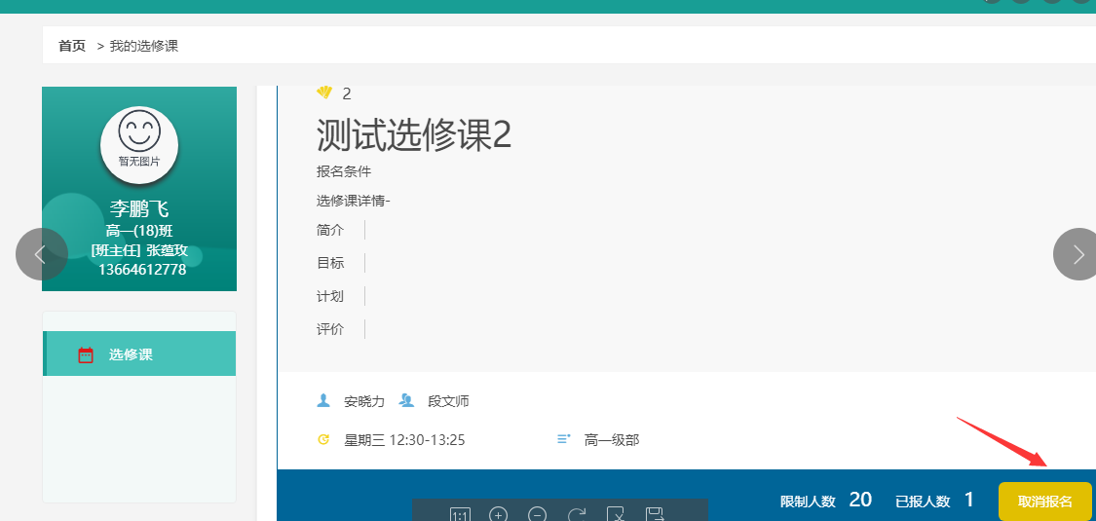

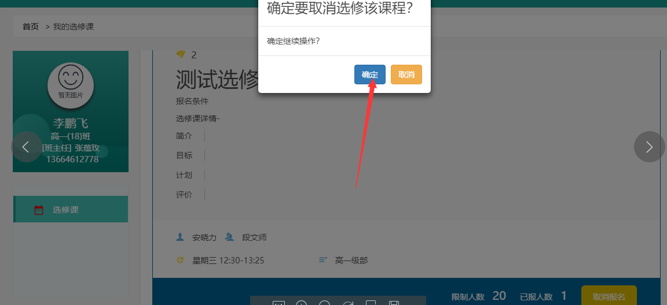

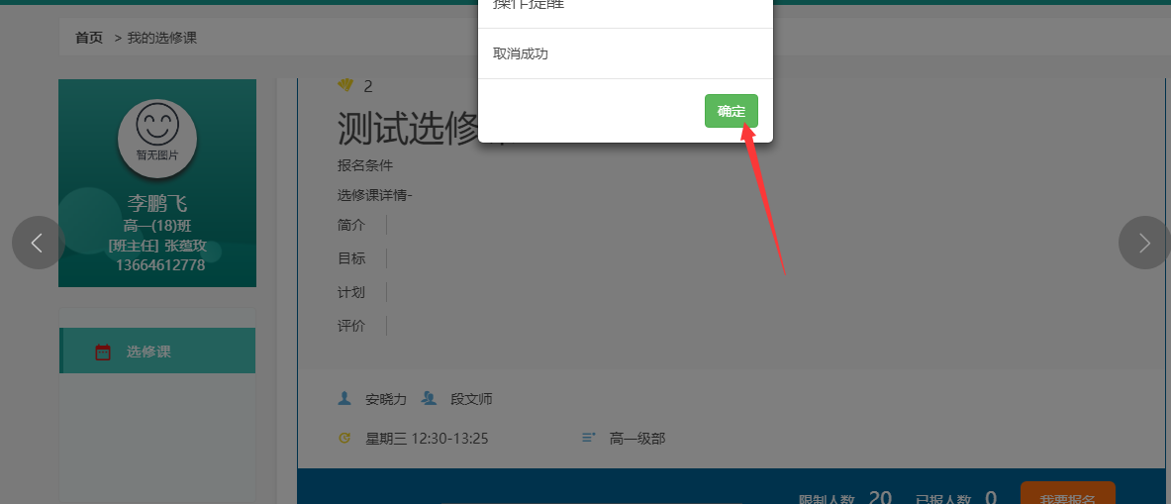

鞍山市第一中学

二〇一八年九月二十一日